Уважаемые родители (законные представители)!

Предлагаем вам вместе с детьми в период самоизоляции повторить правила дорожного движения. Эти знания обязательно пригодятся после окончания карантина!!!
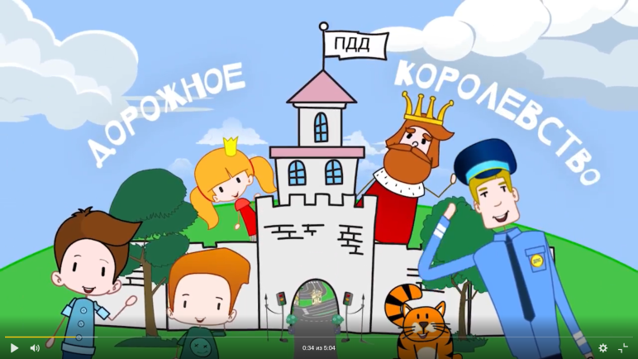

В рамках федеральной целевой программы "Повышение безопасности дорожного движения в 2013-2020 годах" подготовлена серия видеороликов по обучению детей правилам безопасного поведения на дорогах Министерство просвещения Российской Федерации выпустило серию видеороликов по обучению детей правилам безопасного поведения на дорогах.
Не секрет, что дети лучше усваивают информацию, когда она подана в интересной, занимательной, игровой форме. Серия видеороликов под общим названием «Дорожное королевство» предлагает изучать Правила дорожного движения и правила безопасного поведения на дороге в увлекательной форме без зубрежки и заучивания.
Видеоролики разделены на три «сезона», каждый сезон состоит из семи обучающих видеороликов для детей, в которых рассматриваются типичные ситуации, которые могут возникнуть при участии ребенка соответствующей возрастной категории в дорожном движении.
1) «Дорожное королевство» - для детей 6-9 лет;
2) «Дорожная кухня» - для детей 10-14 лет;
3) «Перекресток знаний» - для подростков 15-18 лет.
Длительность видеороликов – 3-6 минут. Каждый сезон оформлен в едином стиле и охватывает основные темы, актуальные для каждого из возрастов – правила безопасности для пешеходов, пассажиров, велосипедистов, использование световозвращающих элементов, «дорожные ловушки», особенности поведения в маршрутном транспорте, типичные ошибки, которые могут совершать юные участники дорожного движения и т.д.
Видеоролики доступны для просмотра по ссылке.

